001
UNIVERSIDAD DE CIENCIAS MÉDICAS DE CIEGO DE ÁVILA
FACULTAD DE CIENCIAS MÉDICAS “DR. JOSÉ ASSEF YARA” DE CIEGO DE ÁVILA

SOFTWARE EDUCATIVO PARA EL APRENDIZAJE DE LA ONCOLOGÍA PEDIÁTRICA EN LA CARRERA DE MEDICINA
Autores:
[Frank Hernández-García]¹, [José Ignacio Robaina Castillo]², [Norma Ciríaca Pérez Calleja]³, [Elena del Carmen González Díaz]⁴, [Luis Alberto Lazo Herrera]⁵

- [Doctor en Medicina], [Residente de Endocrinología],

- [Doctor en Medicina], [Residente de Oncología],

- [Profesor Auxiliar], [Investigador Agregado], [Máster en MNT]

4 [Profesor Auxiliar], [Investigador Agregado], [Máster en Ciencias de la Educación]

5 [Doctor en Medicina], [Residente de Fisiología]

RESUMEN
Introducción: Las tecnologías de la informática y las comunicaciones han alcanzado un papel fundamental dentro del proceso de enseñanza-aprendizaje. La enseñanza de la oncología pediátrica en Cuba atraviesa por dificultades que pudieran ser solucionadas a partir del uso eficiente de estas tecnologías.
Objetivo: elaborar y validar un producto informático de tipo software educativo sobre oncología pediátrica como apoyo educativo para el aprendizaje de esta temática por estudiantes de medicina.
Materiales y método: Se realizó una investigación de tipo innovación tecnológica en el periodo de octubre del 2016 a octubre del 2017 en la Facultad de Ciencias Médicas “Dr. José Assef Yara” de Ciego de Ávila. Se delimitaron tres etapas de trabajo, de búsqueda de información, de diseño y confección y comprobación. El programa utilizado como soporte fue Mediator 9.0. Se trabajó con 20 expertos que emitieron sus valoraciones sobre el producto y 21 usuarios definidos por 15 estudiantes del cuarto año de la carrera de Medicina y seis profesores de Pediatría.
Resultados: Se elaboró un producto informático de tipo software educativo, que aborda temas de oncopediatría. Tras su elaboración fue evaluada por expertos como un material funcional con características que le permiten ser aplicado a la docencia médica. Los usuarios afirmaron su satisfacción tras el trabajo con el software.
Conclusiones: Oncopedia es un producto atractivo, factible, y fácil de navegar, que hace de su información un texto comprensible, claro, inteligible y bien secuenciado e interrelacionado, capaz de ser utilizado como medio de enseñanza en las universidades médicas del país.
PALABRAS CLAVE: Pediatría; Oncología Médica; Educación; Educación Médica; Multimedia; Programas Informáticos.
INTRODUCCIÓN
El cáncer es una enfermedad rara en niños y adolescentes, sin embargo, en los últimos años se viene presentando un aumento considerable¹, aproximadamente 300 000 niños de 0 a 19 años son diagnosticados con cáncer cada año, por lo que constituye hoy una de las principales causas de muerte².
En Cuba al cierre del año 2018 se registraron como consecuencia de tumores malignos 24 902 defunciones, para una tasa de 221,3 por 100 000 habitantes, de ellos el 0,55% se presentó en pacientes menores de 19 años, lo que demuestra que el cáncer infantil constituye una importante fuente de mortalidad en los primeros años de vida.³
La Organización Mundial de la Salud (OMS) hace referencia al término cáncer infantil para designar distintos tipos de cáncer que aparecen en los niños antes de cumplir los 15 años de edad.³
Actualmente existe retraso con que algunos niños acuden a la consulta de oncología, lo que podría explicarse por la escasa formación en esta disciplina que reciben los futuros médicos y debido a su baja incidencia y diferentes formas de presentación, en ocasiones silentes. Otro factor lo constituye la falta de información a los padres sobre los signos de alarma para detectar enfermedades oncológicas en sus hijos.
Hasta hace unos años, el objetivo fundamental de todos los programas y estrategias relacionados con las enfermedades oncológicas estaban dirigidos a disminuir la mortalidad; en estos momentos, además, se le confiere gran importancia al diagnóstico precoz del cáncer en la infancia, ya que se ha visto un incremento en la sobrevida de estos pacientes, sobre todo a los diagnosticados tempranamente.
El Programa Nacional de Control de Cáncer contempla acciones en la educación sanitaria a la población, la prevención, el diagnóstico precoz, el tratamiento eficaz y la atención al paciente sin posibilidades de curación y con dolor. Se destaca, además, la importancia de las actividades del médico de familia y el equipo de atención primaria en el éxito de este programa.⁴⁻⁶ Dentro de los aspectos analizados por los autores en la implantación del programa en Cuba, se ha detectado que la educación de pregrado en el contexto de la oncología y en especial la oncopediatría es insuficiente.
En el Plan de Estudio C modificado y el recientemente implantado Plan D para la carrera de Medicina solo se encuentra un tema de oncología pediátrica para el cuarto año de dicha carrera durante la rotación en Pediatría que consiste en una conferencia orientadora. Si a esta situación se le añade la carencia de literatura específica para el estudio del tema, supone entonces un problema en el proceso enseñanza-aprendizaje dentro de la Educación Médica Superior en Cuba (EMSC) en general y en esta área del conocimiento en particular.⁷⁻⁹ Esto trae consigo la carencia de entrenamiento clínico-práctico y la consiguiente deficiencia en el desarrollo de habilidades desde el pregrado, así como el pobre conocimiento de los programas de prevención tan importante en esta especialidad, necesaria para enfrentar el gran volumen de pacientes que demandarán de un profesional de salud con suficientes conocimientos en el tema.
Las universidades médicas cubanas tienen el deber de formar profesionales capaces de competir en un mundo caracterizado por los avances científico-técnicos, sobre todo en el campo de las tecnologías de la información y las comunicaciones (TIC)¹⁰; por tanto, se requiere una cultura informática en los egresados de las diferentes carreras de las ciencias médicas y en los dedicados a la educación para que utilicen eficientemente sus recursos y herramientas.
Dada la situación problémica planteada se traza como objetivo de la presente investigación elaborar y validar un producto informático de tipo software educativo sobre oncología pediátrica como apoyo educativo para el aprendizaje de esta temática por estudiantes de medicina.

MATERIAL Y MÉTODOS
Se realizó un estudio de innovación tecnológica en el periodo comprendido de octubre del 2016 a octubre del 2017, en la Facultad de Ciencias Médicas “Dr. José Assef Yara” y el Hospital Provincial General Docente “Dr. Antonio Luaces Iraola” de Ciego de Ávila. En la realización de la investigación se emplearon diversos métodos y técnicas que fueron seleccionados, elaborados y aplicados sobre la base de las exigencias del método dialéctico–materialista, entre los que se encuentran del nivel teórico: el método histórico-lógico y el analítico-sintético. Del nivel empírico se utilizó el análisis documental, la entrevista y la encuesta. Se utilizó además el criterio de experto para la valoración teórica del producto creado y el método matemático-estadístico donde se empleó la estadística descriptiva para mostrar los resultados de la investigación en tablas y gráficos.
Para la elaboración del software se delimitaron tres etapas de trabajo: búsqueda y recopilación de la información, diseño y confección, y comprobación.
Durante la etapa de búsqueda y recopilación de la información se revisó la literatura sobre el tema a partir de bases de datos nacionales y extranjeras disponibles en Internet y se organizó por temas, teniendo en cuenta las exigencias del currículo de la carrera de Medicina para la asignatura y rotación de Pediatría del cuarto y sexto año respectivamente.
El diseño del software se realizó garantizando que el ambiente fuera adecuado para el aprendizaje, con una interfaz amena y estructuración lógica del contenido abordado y los diferentes módulos, en consecuencia, con las normas generales establecidas para la confección del mismo y siguiendo los principios metodológicos de la enseñanza y la educación cubana. Se recurrió a la búsqueda de imágenes las cuales fueron extraídas de sitios y/o páginas web, escaneadas o fotografiadas. La herramienta principal empleada en la elaboración del software fue el programa Mediator 9.0 para Windows.
Durante la etapa de comprobación se delimitaron dos momentos: evaluación externa por expertos y evaluación de la utilidad por la puesta en práctica.
Para valorar la pertinencia del software diseñado a través del criterio de expertos se siguió la metodología Delphi¹¹. El mismo consistió en la utilización sistémica del juicio intuitivo de un grupo de expertos vinculados a la docencia médica universitaria, para obtener un consenso de opiniones mediante la utilización de una encuesta. Se seleccionaron 20 profesionales que cumplían los siguientes requisitos:
- Ser graduado de la Educación Médica Superior.
- Especialista en Pediatría, Oncología o Medicina General Integral con diplomado en Oncología Pediátrica.
- Profesionales con 10 o más años de experiencia en la EMS.
- Profesores con categoría docente de Asistente o superior.
- Tener título de máster o grado científico de doctor.
- Disposición a participar en el estudio a partir de la respuesta del cuestionario inicial.
Se diseñó una encuesta dirigida a los expertos para valorar la pertinencia del software como medio de enseñanza con los diferentes componentes de su estructura, para ello se definieron dos grupos de variables relacionadas con la validez del contenido y validez de elementos de la navegación:
Valoración con relación al sistema de contenido, utilidad y pertinencia:
- Forma de presentación del contenido.
- Validez científica del contenido.
- Fraccionamiento del contenido.
- Pertinencia del lenguaje empleado.
- Utilidad para el aprendizaje de la oncología en pediatría.
- Generalización para la docencia.
Valoración de los elementos la navegación y presentación de contenidos:
- Sencillez de la navegación.
- Estética.
- Validez de las imágenes.
- Validez de los materiales útiles.
- Validez del módulo ayuda.
- Tamaño de la letra.
Cada variable se midió de forma individual a través de las definiciones de: Muy Adecuado, Adecuado y Poco Adecuado. Se consideró el consenso cuando al menos el 70 % de los expertos coincidieron en sus respuestas para lo que fueron necesarias dos rondas de encuestas. Las respuestas dadas por los expertos se tabularon para su mejor comprensión.
Para la evaluación de la utilidad tras la puesta en práctica se trabajó con 15 estudiantes del cuarto año de la carrera de Medicina que se encontraban cursando la rotación en el servicio de Pediatría del Hospital Provincial de Ciego de Ávila, los cuales tuvieron a su disposición la multimedia creada, orientada para el estudio independiente por los profesores. Posteriormente se recogió su opinión con respecto a la multimedia en las siguientes variables:
- Interesante: motiva al estudio del tema.
- Novedoso: por la introducción de la herramienta.
- Útil: para el aprendizaje de la oncología pediátrica.
- Agradable: referente a la interfaz y el diseño ambiental.
- Fácil de manipular: referente a las facilidades y comodidades de instalación y utilización.
- Eleva el nivel de conocimientos.
Estas variables se categorizaron en: Excelente, Bien, Regular y Mal.
Se consultaron además seis profesores para recoger el criterio de estos sobre la experiencia con el trabajo del software durante sus clases.
Consideraciones éticas
Se respetaron principios éticos del código de Helsinki¹². La investigación no requirió aprobación del Comité de ética de investigación de la Universidad de Ciencias Médicas de Ciego de Ávila. Todos los participantes en el estudio tuvieron conocimiento de la finalidad de la investigación y colaboraron con libertad en la misma, firmando el documento de consentimiento informado.
RESULTADOS
El producto creado constituye un software educativo llamado Oncopedia. La página de inicio del software se muestra en la figura 1.
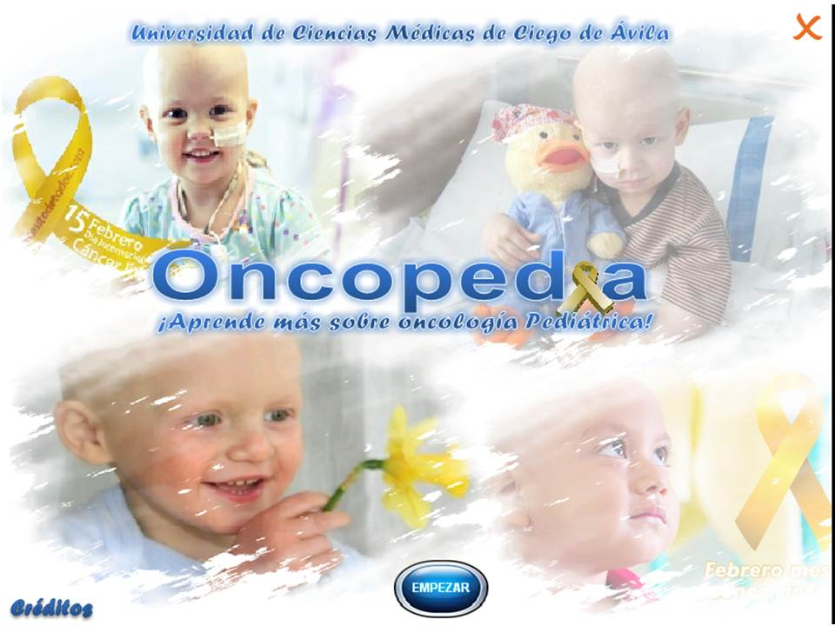
Figura 1. Página de Inicio del software educativo “Oncopedia”.
La obra cuenta con dos escenas fundamentales: escena de presentación y de contenidos. La primera escena contiene la presentación, el título y el nombre de nuestra institución, además constituye la escena de orientación, desde donde se revisa el Menú.
Al abrir la multimedia primeramente se tiene acceso a la página Principal de la misma, donde aparece el nombre de la institución y el título del software y a la izquierda cuenta con diversos botones de acción que le permiten acceder a los estudiantes a los diferentes módulos. Además, en esta y en el resto de las páginas existen botones que permiten acceder a la página anterior y a la siguiente, volver a la página Inicial y salir fácilmente del producto. El sitio está compuesto por un menú Principal en el que se puede leer un pensamiento de un destacado médico, Sidney Farber, quien ha ejercido gran influencia en el progreso y orientación de la Oncología Pediátrica. Ello motivó a los autores a seleccionar uno de sus innumerables aforismos como encabezamiento (Figura 2).
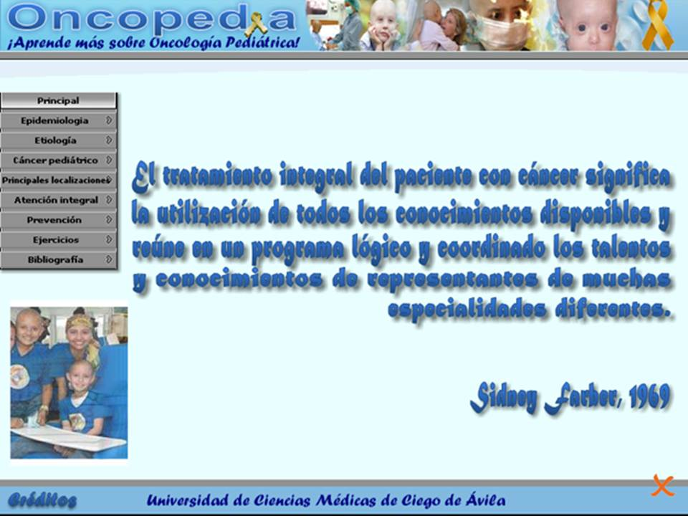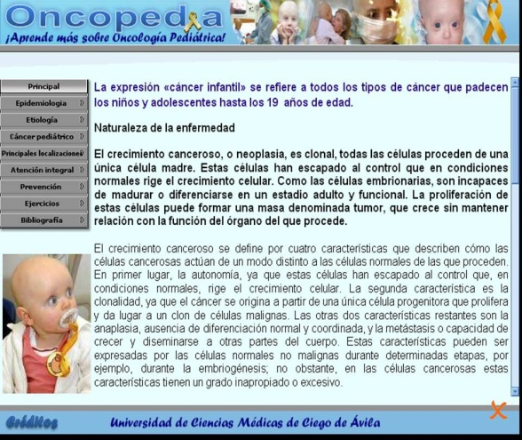
Figura 2. Páginas de contenido del software educativo “Oncopedia”.
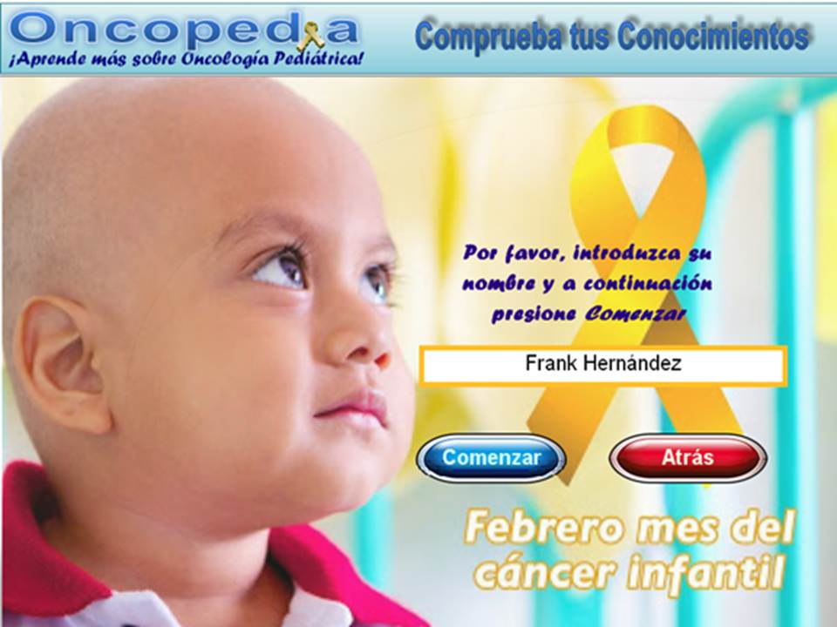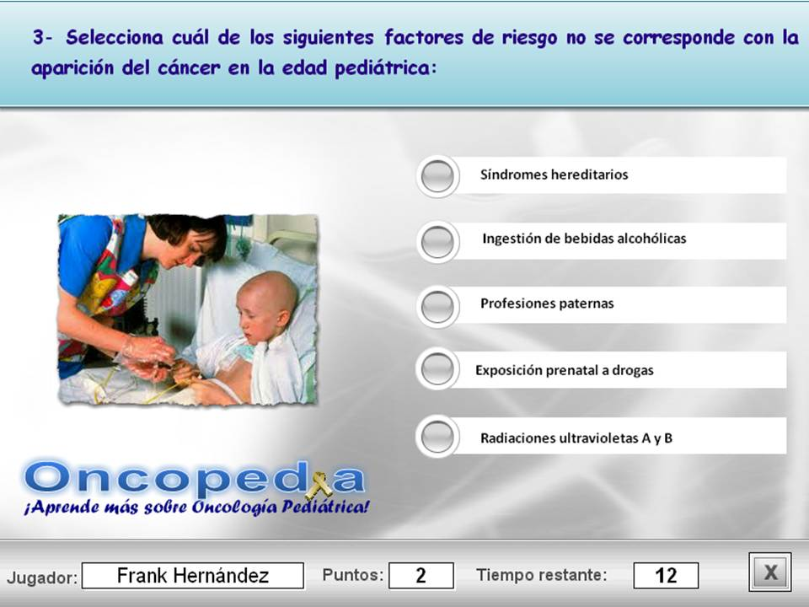
Figura 3. Módulo Comprueba tus conocimientos del software educativo “Oncopedia”.

A partir de la página Principal la multimedia estructura los contenidos de la siguiente manera:
Epidemiología
Etiología
Cáncer pediátrico: se brinda información sobre las principales características del cáncer en los niños y sus diferencias con el del adulto.
Principales localizaciones: este botón permite conocer las localizaciones más frecuentes de los procesos malignos en la infancia, y sus características.
Atención integral: en este botón puede conocer el manejo del paciente pediátrico con cáncer.
Prevención: se brinda información sobre algunas acciones encaminadas a la prevención de la aparición del cáncer en la infancia.
Ejercicios: este botón permite acceder a un sistema de ejercicios dinámico para comprobar los conocimientos sobre oncopediatría, la misma cuenta con 7 preguntas donde debe marcar una sola respuesta correcta en cada caso (Figura 3).
Bibliografía.
Autores.
Cada tema aparece en una página independiente, además el contenido se expone en forma de texto, apoyado en imágenes y sonido. Además de las ventanas de exposición de temas, tiene una ventana donde se han agrupado una serie de hipervínculos que corresponden a bibliografía para consultar.
El software se encuentra disponible en los laboratorios de informática de la institución como material portable ejecutable, por lo que no se dispone del mismo en una versión en línea y solo puede ser consultado en este formato. No obstante, puede ser solicitado al autor de correspondencia del presente manuscrito.
Durante la etapa de comprobación se determinó la valoración de expertos y el criterio de usuario. La valoración emitida por expertos con respecto al sistema de contenido, utilidad y pertinencia del software se muestra en la Tabla 1, donde la totalidad de expertos coincidió en la utilidad del software para el aprendizaje del tema en la categoría Muy Adecuado, el 95% coincidió en la valoración de Muy Adecuado con respecto a la pertinencia del lenguaje empleado y la capacidad del producto para generalizarse, un 90% consideró Muy Adecuada la validez científica del contenido y un 80 y 75% de los expertos evaluaron Muy Adecuado el fraccionamiento del contenido y su forma de presentación respectivamente.

Gráfico 1. Valoración de expertos con relación al sistema de contenido, utilidad y pertinencia de la multimedia.

Gráfico 2. Valoración de expertos en relación con los elementos la navegación y presentación de contenidos de la multimedia.
Teniendo en cuenta los elementos de la navegación y presentación de los contenidos del software, según se observa en la tabla 2, la totalidad de los expertos coincidió en evaluar de Muy Adecuado la sencillez de la navegación, el tamaño de la letra y la validez del módulo ayuda. Algunas discrepancias de criterios se observaron con relación a la validez de los materiales útiles, la estética y validez de las imágenes, donde se otorgaron evaluaciones de Adecuado por el 40, 30 y 15% de los expertos respectivamente.
Según el 100% de los usuarios (n=15) el producto les resulta agradable en relación a su interfaz y diseño ambiental, el 86,6% considera la multimedia útil y novedosa para el estudio del tema, el 73,3% afirma que eleva su nivel de conocimientos y al 60% de los encuestados le resulta interesante.
Los profesores consultados (n=6) coincidieron en su totalidad en las oportunidades que les brindó la multimedia en la preparación de sus, además de utilizarlo como material de consulta para actualizar sus propios conocimientos.
DISCUSIÓN
En el proceso docente educativo de las ciencias de la salud, los medios de enseñanza han servido como complemento para garantizar su calidad, tanto los tradicionales como los generados empleando las herramientas que ofrecen las TIC, las ventajas que ofrecen traen aparejadas la necesaria transformación del proceso enseñanza-aprendizaje, sustentándolo en fundamentos teóricos actuales, relacionados con el traslado del centro de atención de la enseñanza y el profesor, hacia el aprendizaje del estudiante¹³.
Las TIC optimizan el manejo de la información y el desarrollo de la comunicación; permiten actuar sobre ellas y generar mayores y nuevos conocimientos e inteligencia. Se puede asegurar que a partir de que surgieron y empezaron a utilizarse, han sido pilares fundamentales para la sociedad y la educación¹⁴.
La evaluación por expertos de las tecnologías en el ámbito sanitario ha cobrado relevancia durante los últimos años. En este contexto se destaca la metodología Delphi, aplicada a esta investigación y donde corroboró que la herramienta que se presenta es bastante adecuada, pues facilita la solución de problemas médicos en oncopediatría pediatría que es difícil resolver con otros medios por no estar estos disponibles, ofrece mensajes e ilustraciones que guían al estudiante en la solución del problema, las informaciones que se ofrecen y solicitan son claras y concisas y el nivel de complejidad de las operaciones se corresponde con las características de los usuarios, otros autores^{15,16} también han utilizado esta metodología y exponen resultados similares.
Una de las principales características que debe tener los medios de enseñanza digitales y en particular las multimedia es la fácil accesibilidad a los módulos de las mismas por parte de los usuarios, pues un diseño complejo dificultaría de manera significativa el proceso de aprendizaje. Es necesario ver a la población que lo va a utilizar lo más homogénea posible partiendo de manera esencial de que no todas poseen los mismos conocimientos informáticos. Por tanto, los resultados obtenidos evidencian que la multimedia cumple con este requisito, es fácil el acceso a los diferentes módulos que la componen y pudo ser utilizada indistintamente del grado de conocimiento informático de los estudiantes.
La multimedia creada fue de gran aceptación entre los estudiantes y que la forma en que se agrupó y presentó el contenido fue idónea, al igual que la validez del contenido y el lenguaje que se empleó para el mismo evidenciado en el interés mostrado por los futuros médicos.
Son numerosos los ejemplos reportados en la literatura científica donde el software educativo y los productos multimedia son realizados cada día con la finalidad de suplir necesidades de aprendizaje entre estudiantes y se ofrecen como herramientas para los profesores de la Educación Médica Superior. Estas investigaciones en su mayoría cumplen las expectativas de los usuarios y logran los objetivos propuestos¹⁷⁻²⁵.
En la Universidad de Ciencias Médicas de Ciego de Ávila se encuentran disponibles un grupo de productos elaborados para apoyar la docencia médica, entre ellos algunos de gran relevancia, que emprenden las temáticas más variadas, pero ninguno sobre el tema Oncopediatría. Harto conocida, además, es la situación de carencia de material bibliográfico para el personal médico.
Todos los elementos planteados convierten a este producto en un material de gran utilidad tanto para el estudiante y el profesor como para el médico de la familia u otro profesional interesado, pues permite por sus características ser útil en los procesos de promoción y educación para la salud, además de estar disponible como material de consulta a la hora de tomar decisiones y emprender acciones en la atención al paciente oncopediatrico.
Entre las posibles limitaciones del estudio se encuentran, durante la etapa de comprobación por la puesta en práctica, pues no se midió mediante pre-experimento u otro tipo de estudio la adquisición de nuevos conocimientos respecto al tema, solo se consideró el criterio de los usuarios en este aspecto. Además, el tamaño de la muestra utilizada es limitado, así como existe dificultad para ingresar a Oncopedia desde cualquier parte del mundo por no encontrarse on-line siendo una herramienta portátil.
CONCLUSIONES
El software educativo está en condiciones de ser utilizado con efectividad ya que se caracteriza por su interactividad y el empleo de materiales audiovisuales. Oncopedia fue evaluada por expertos y usuarios recibiendo valoraciones positivas, considerándose una herramienta muy adecuada para el aprendizaje de los contenidos relacionados con el cáncer en la infancia.

BIBLIOGRAFÍA
- Verdecia Cañizares C. Cáncer pediátrico en Cuba. Rev Cubana Pediatr. 2017; 89(1): 1-3. http://scielo.sld.cu/scielo.php?script=sci_arttext&pid=S0034-75312017000100001&lng=es&nrm=iso&tlng=es
- Steliarova-Foucher E, Colombet M, Ries LAG, et al. International incidence of childhood cancer, 2001-10: a population-based registry study. Lancet Oncol. 2017; 18(6): 719-731. https://www.thelancet.com/journals/lanonc/article/PIIS1470-2045(17)30186-9/fulltext
- Ministerio de salud Pública. Dirección de Registros Médicos y Estadísticas de Salud. Anuario Estadístico de Salud 2018. La Habana: MINSAP; 2019. http://www.bvscuba.sld.cu/2017/11/20/anuario-estadistico-de-salud-de-cuba/
- Martín García AA, Fernández Garrote LM, Rodríguez Salva A. Cáncer en Cuba. Estadísticas de morbilidad y mortalidad. Centro de Salud. 1994; 2(2). http://www.uv.es/~docmed/documed/documed/261.html
- Programa Integral para el control del cáncer en Cuba. Control del Cáncer en la Atención Primaria de Salud. Experiencias Cubanas. La Habana: MINSAP; 2010.
- Sotomayor Cedeño M. Atención al Programa Integral para el Control del Cáncer en Camagüey. CCM. 2014; 18(3): 509-512. http://scielo.sld.cu/scielo.php?script=sci_arttext&pid=S1560-43812014000300012
- Ministerio de Salud Pública. Plan de Estudios Perfeccionado C. Resolución Ministerial No. 23/2013. Carrera de Medicina. La Habana: MINSAP; 2014.
- Ministerio de Salud Pública. Plan de Estudios D. Modelo del profesional para la formación de médicos. La Habana: MINSAP; 2013.
- Ministerio de Salud Pública. Comisión Nacional de Carrera de Medicina. Plan de Estudios D. La Habana: MINSAP; 2014.
- Lazo Herrera LA, Hernández Cabrera EP, Linares Cánovas LP, Díaz Pita G. SoftPuntura, software educativo sobre Acupuntura y Digitopuntura. RCIM. 2018; 10(1): 49-59. http://scieloprueba.sld.cu/scielo.php?script=sci_arttext&pid=S1684-18592018000100006&lng=es
- Hernández F, Robaina JI. Guía para la utilización de la metodología Delphi en las etapas de comprobación de productos terminados tipo software educativos. 16 de Abril. 2017; 56(263): 26-31. http://www.rev16deabril.sld.cu/index.php/16_04/article/view/429/pdf_125
- Asociación Médica Mundial. Unidad de Ética: Declaración de Helsinki de la Asociación Médica Mundial. Principios éticos para las investigaciones médicas en seres humanos. 2004.
- Linares Cánovas LP, Linares Cánovas LB, Lazo Herrera LA. Tecnologías de la Información y las Comunicaciones: su uso racional en el proceso docente educativo. EDUMECENTRO. 2018; 10(2): 217-222. http://scielo.sld.cu/scielo.php?script=sci_arttext&pid=S2077-28742018000200017&lng=es&nrm=iso&tlng=es
- del Castillo Saiz GD, Sanjuán Gómez G, Gómez Martínez M. Tecnologías de la Información y las Comunicaciones: desafío que enfrenta la universidad de ciencias médicas. EDUMECENTRO. 2018; 10(1): 168-182. http://scielo.sld.cu/scielo.php?script=sci_arttext&pid=S2077-28742018000100011&lng=es
- Oliva Santos JE, Lazo Herrera LA, Paz Hernández D, Moreno Domínguez JC. Sitio web sobre medios diagnósticos para el estudio del segmento anterior ocular en Oftalmología. EDUMECENTRO. 2018; 10(3): 40-55. http://scielo.sld.cu/scielo.php?script=sci_arttext&pid=S2077-28742018000300004&lng=es&nrm=iso&tlng=es
- Cabrera Hernández M, Lazo Herrera LA, León Sánchez B, Lara Puentes C, Lazo Lorente LA. Multimedia educativa destinada al estudio de la Imagenología en la carrera de Medicina. Rev Ciencias Médicas. 2018; 22(5): 916-923. http://scielo.sld.cu/scielo.php?script=sci_arttext&pid=S1561-31942018000500010&lng=es&nrm=iso&tlng=es
- Hernández García F, Robaina Castillo JI, González Díaz EC, Pérez Calleja NC, Angulo Peraza BM, Dueñas López N. Natumed, multimedia para la implementación de la Estrategia Curricular de Medicina Natural y Tradicional en la carrera de Medicina. Mediciego. 2016; 22(4): 71-81. http://www.revmediciego.sld.cu/index.php/mediciego/article/view/580/1039
- González Díaz EC, González Fernández A, Hidalgo Ávila M, Robaina Castillo JI, Hernández García F, Hernández Gómez D. APUNTUSOFT: herramienta para el aprendizaje de la medicina tradicional integrada a la Morfofisiología. EDUMECENTRO. 2017; 9(3): 36-53. http://scielo.sld.cu/scielo.php?script=sci_arttext&pid=S2077-28742017000300003
- Santiago LC, Shiratori K, Lyra da Silva CR, Lyra da Silva RC. Multimedia interactiva como recurso de enseñanza de semiología en enfermería. Enferm. Glob. 2009; 16(1): 1-12. http://scielo.isciii.es/scielo.php?script=sci_arttext&pid=S1695-61412009000200009
- Cables Fernández D, Cables Fernández B, Mir Peña N, Fernández Peña I. Acupunsoft, una alternativa para el aprendizaje en Estomatología. CCM. 2013; 17(3): 405-406. http://scielo.sld.cu/scielo.php?script=sci_arttext&pid=S1560-43812013000300025&lng=es
- Martínez Torres M, Sierra Leyva M, Artiles Martínez K, Martínez Chávez Y, Anoceto Martínez A, Navarro Aguirre L. FarmacOft: software educativo para la farmacología contra las afecciones oftalmológicas. EDUMECENTRO. 2015; 7(2): 76-91. http://scielo.sld.cu/scielo.php?script=sci_arttext&pid=S2077-28742015000200007
- Bacallao Martínez GC, Aparicio Morales AI, Llanes Álvarez C. Software educativo para la enseñanza de la Propedéutica Clínica y Semiología Médica en idioma inglés. EDUMECENTRO. 2016; 8(3): 67-83. http://scielo.sld.cu/scielo.php?script=sci_arttext&pid=S2077-28742016000300006
- Hidalgo Fernández AJ, Betancourt Pérez A, Pérez García G. Software educativo sobre atención prenatal para la formación de estudiantes de la carrera de Medicina. EDUMECENTRO. 2015; 7(3): 46-59. http://scielo.sld.cu/scielo.php?script=sci_arttext&pid=S2077-28742015000300004
- León Medina D. Software educativo: morfofisiología del ojo humano. Rev Ciencias Médicas. 2014; 18(5): 878-892. http://scielo.sld.cu/scielo.php?script=sci_arttext&pid=S1561-31942014000500016
- Cruz Carballosa Y, Codorniú Pérez X, Torres Rojas L. MicrobiologíaSoft, entrenador de Microbiología y Parasitología médica. RCIM. 2017; 9(1): 61-72. http://scielo.sld.cu/scielo.php?script=sci_arttext&pid=S1684-18592017000100007

